Para el taller de entrega de material

1. Para iniciar una historia.

Una mariposa nace y a los pocos segundos alza el vuelo e inicia la aventura de su vida por su propia cuenta.



Ésta es la mariposa de cristal o espejito, desde el momento en el que sale de su crisálida, solo necesita unos instantes para que sus alas se sequen y lograr su vida adulta.

Una persona, en cambio, requiere de años y de la protección, cariño y apoyo de muchas personas. Toma tiempo aprender a conocerse y a quererse; aprender a reconocer sus fortalezas y limitaciones, sus maneras de sentir y de pensar; y sobre todo, lleva tiempo y esfuerzo relacionarse positivamente con las demás personas y el entorno

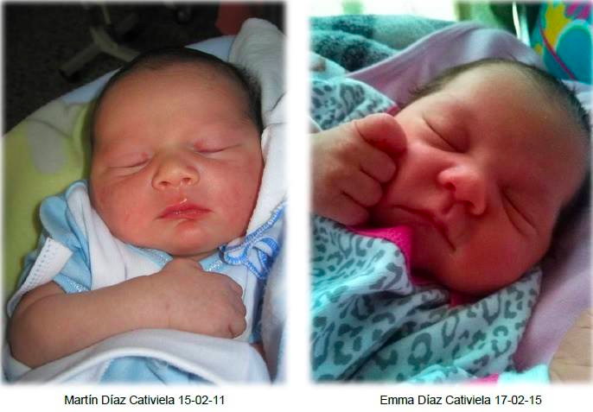

Les presento a Martín y a Emma, dos personitas que tienen unos días de nacimiento y aùn sus cuerpos no terminan de desarrollarse, tomará años para que esto ocurra y ¿cuántos años creen que toma desarrollarse como persona?

Presentación:

Se propone leer la que aparece en la guía; reforzando lo siguiente: Esta propuesta ha sido construida con imágenes, cuentos, refranes, y actividades que la mayoría de mujeres puede desarrollar. Los temas aquí propuesto son cosas que se viven en la cotidianidad, por ejemplo: me gustará que alzaran la mano las personas que dejaron en su casa los derechos humanos, la sexualidad, la capacidad para gestionar o incidir políticamente o el género. Es imposible ¿verdad? Y entonces, que podemos hacer para afrontar los desafíos que se nos presentan con esos temas con mayor destreza. La propuesta de hoy es que conozcamos una manera de hacerlo, la cual está contenida en la estrategia “Miradas, mujeres de hechos y derechos”.

Actividad para conversar:

Por unos minutos y con los ojos cerrados pensemos en la situación favorita que ocurrió ayer. Recordémosla en la mente, sabemos que es favorita porque tal ves le generó satisfacción, felicidad, orgullo e incluso un poco de tristeza. Compártala con el grupo, queremos conocer un poco más de cada una.

Para cerrar se propone reflexionar sobre las formas que tenemos las mujeres de ver el mundo, no todas miramos las mismas cosas o miramos de la misma manera; cada una hace su propia reflexión sobre su realidad y eso es lo bueno de ser personas que tenemos cientos de formas de mirar. Parte de la invitación de esta estrategia, es que sumemos las distintas miradas: la de la señora que trabaja desde su casa, la que es lidereza comunal o barrial, la que es empresaria, la de la madre o abuela en fin las diferentes miradas que tenemos alrededor. Pero la idea nos es que solo las sumemos, la propuesta va mas allá y busca que se pongan a jugar y a complementarse entre si, por dos motivos: contribuir en la trasformación de realidades y ver que las cosas se pueden hacer de distintas formas.

Para avanzar se propone leer el cuento y la reflexión de la página 7. Luego se les pedirá que armen grupitos de tres personas. Que le coloque un nombre al grupo y una cualidad o habilidad.

Luego a cada uno se le entregará un bolso. La idea no es que lo abran inmediatamente, les proponemos lo siguiente: que de manera literal pero también figurada: lo miren, lo huelan, lo palpen, intenten descubrirle un sonido y especulen sobre su sabor. Se socializaran tres o cuatro grupos.

Luego se les dirá que se asomen al bolso, y de manera tímida que lo abran, y como cuando una expedicianaria encuentra un tesoro, metan una mano e intenten palpar lo que se hay adentro. Se les pedirá que no saquen nada, que a medida que se avanza podrán descubrir cada elemento que allí se encuentra.

Se pedirá que saquen la carilla, que igual que en el ejercicio anterior, la huelan, que descubran que por ahora tiene olor y sabor a papel nuevo, que la idea es que a medida que pase el tiempo cada una le impregne los olores de su barrio, vereda, de sus realidades y los olores que tiene la gente con la que está trabajando. No todas olerán a lo mismo, es probable que algunas tengan olores más intensos, dulces, ácidos e incluso amargos; pero todo dependerá de la lidereza, el material por si sólo no hace nada, requiere de un motor poderoso que solo mujeres como ustedes pueden poseer.

Luego se compartirá la metodología de trabajo que propone la estrategia. Se les pedirá que la leen y que un grupo la cuente a las demás. Para cerrar se pueden aclarar dudas o fortalecer algo que no haya sido tenido en cuenta.

Luego se les pedirá que lean de la página 8 a la 9. Que conversen entre ellas y luego que compartan al grupo los elementos claves que encontraron en ellas. Para cerrar se pueden aclarar dudas o fortalecer algo que no haya sido tenido en cuenta.

Luego la facilitadora leerá el cuento de la página 10 y realizará el ejercicio que se propone en la página 11. Se recomienda reforzar lo que parece en las dos últimas líneas, aclarando los motivos por los cuales las cosas se deben desaprender, compártales una, la siguiente trasformación de refrán “los hombres en la cocina también combinan”. Pídales que se animen hacer lo mismo, que piensen en algo que les gustaría empezar a desprender.

En una bolsa se colocaran los números de 1 a 4, tantas veces que sea necesario para que cada grupo quede con un número. Tomando de referencia el cuadro que aparece en la página 9, cada tema tendrá un número y al azar el grupo lo sacará. El reto será el siguiente: Cada grupo planeará la actividad como lo sugiere la cartilla, luego pensará en dos cosas diferentes que le agregaría, un juego, un cuento, un canción en fin otra cosa que se le ocurra, manteniendo la metodología “de tres en tres”. Adicional, pesarán en otro tema que se puede trabajar con el mismo material.

Cada grupo irá presentando su actividad, la idea es que primero compartan lo que encontraron en la cartilla, es decir como una especie de resumen. Luego desarrollen la actividad.